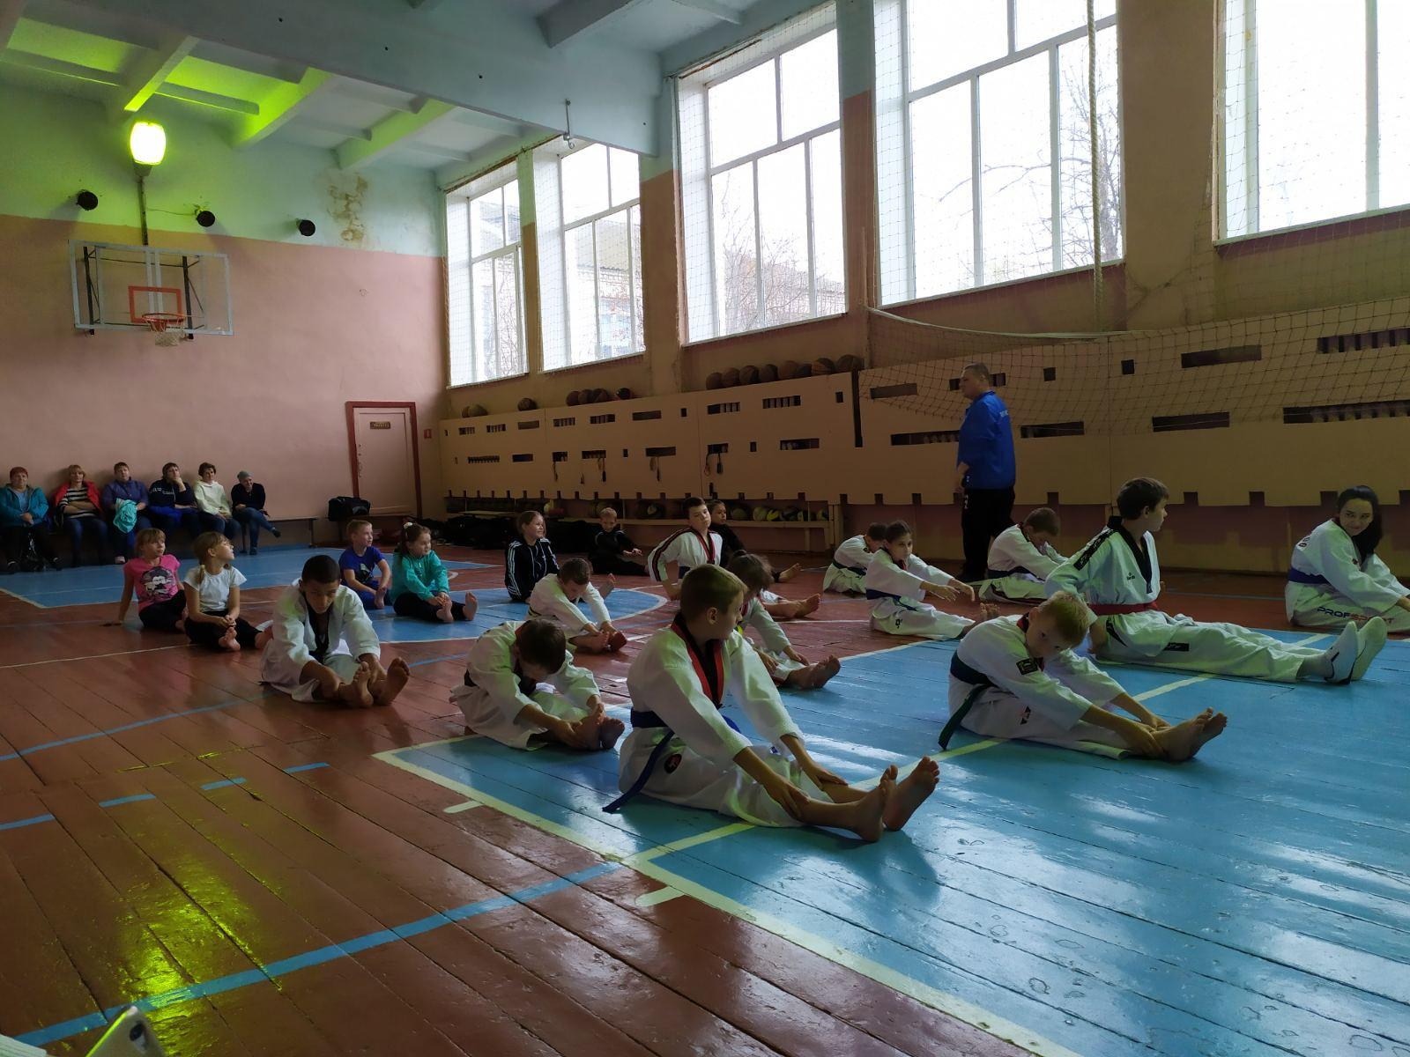

12.10.2019года в рамках спортивной субботы в спортивном зале МОУ Фабрично-Выселковской СШ прошли показательные выступления тхеквондистов под руководством тренера А. Гордеева. С учащимися школы проведена совместная разминка. Присутствовали 45 учащихся и 12 родителей. Дети остались очень довольны.

